Informe Estrategia de Negocios

“Ganadores y perdedores en Covid 19”

Autor: Javier Vicuña
Abril / 2020

Centro de
Estudios de
Estrategia
Sin ningún orden en particular y con diversos grados de urgencia, esta es una lista de compañías que recientemente han declarado que están bajo un intenso estrés como resultado de los cierres por el coronavirus. Estas son compañías que están en crisis: experimentando despidos masivos, registrando pérdidas récord y, en algunos casos, declarándose en bancarrota.
Los parques de Disney están cerrados, sus películas no están en los cines, sus cruceros no están en el mar. La compañía comunicó que sus ganancias cayeron un 91% en el primer trimestre. (También indicó que su parque de Shanghai se volverá a abrir el próximo lunes).
GE reducirá permanentemente una cuarta parte de su fuerza laboral global.
Compañías de ropa: J. Crew se declaró en bancarrota.The Gap se está quedando sin dinero y dejó de pagar el alquiler.
Minoristas: J.C. Penney ha dejado de pagar cuotas de deuda y está en negociaciones con los prestamistas. Neiman Marcus tiene una carga de deuda aplastante. Sears ha estado angustiado económicamente por años.
Alimentos: Tyson Foods advirtió sobre más cierres de plantas de carne incluso cuando Trump invocó la Ley de Producción de Defensa para mantener las plantas abiertas.
Aerolíneas: Lufthansa está perdiendo US$ 1 millón por hora. United dice que los empleados deberían considerar el retiro voluntario y también despedir a un tercio de su personal administrativo. Boeing, que ya estaba en problemas debido a inconvenientes con su 737 Max, reducirá a 16.000 personas.
Líneas de cruceros: La firma de contabilidad de Norwegian Cruise Line señaló en un documento del gobierno que podría cerrar el negocio.
Hoteles y viviendas proveedoras de servicios: Airbnb anunció despidos masivos. Marriott y Hilton tienen empleados en licencia no remunerada.
Autos: Hertz recibió un salvavidas de emergencia de los prestamistas. Las compañías de automóviles también están teniendo dificultades. Ford le dijo a los inversores que perderá US$ 5.000 millones el próximo trimestre.
Compañías petroleras: Si el petróleo se mantiene extremadamente barato, centenares de compañías petroleras estadounidenses podrían ir a bancarrota.
¿Qué pasa en bancarrota? En algunos casos, la pandemia de coronavirus está llevando a las empresas al borde de la bancarrota. Pero solo porque una empresa se declare en bancarrota no significa que dejará de existir. Las compañías usan la bancarrota para deshacerse de deudas y otras obligaciones, incluido el dinero que deben a los proveedores. También pueden usarlo para anular contratos que ya no pueden pagar, incluidos acuerdos laborales y arrendamientos de propiedades.
Pueden cerrar ubicaciones o unidades de la empresa que no se pueden salvar. Muchas empresas que se declaran en quiebra continúan siendo rentables. General Motors ha tenido sus años más rentables desde su quiebra de 2009.
Pero muchas otras compañías que se declaran en bancarrota con la intención de permanecer en el negocio no consiguen la aprobación de la corte de sus
planes de recuperación y cierran. E incluso algunas empresas que pueden salir de la bancarrota se ven obligadas a presentar nuevamente la demanda en el futuro y eventualmente a la quiebra.
¿Dónde está la carne? Las empresas de alimentos están teniendo un tipo diferente de problemas: uno de cada cinco restaurantes de hamburguesas de Wendy’s no tiene carne. Literalmente no se puede conseguir una hamburguesa en muchos Wendy’s. Una pesadilla para un negocio como este.
Ganadores en el Covid 19
Los gigantes tecnológicos, con Amazon, Google y Facebook a la cabeza, están batiendo récords de utilización, promisorios para su futuro. Como ya lo hicieron Apple y Microsoft, estas compañías publicaron sus resultados financieros de los primeros tres meses del año, marcados por la paralización del planeta en la pandemia y la crisis económica.
Pero para las aplicaciones de la red social dominante es temporada navideña todos los días desde hace un mes: el nivel de llamadas realizadas a través de WhatsApp y Messenger se duplicó, llegando cada día a los volúmenes de la noche previa a Año Nuevo, generalmente el pico anual.
El número de videollamadas realizadas a través de "Teams", la solución de videoconferencia de Microsoft, aumentó 1.000% en marzo. Al tiempo que explota el desempleo, Amazon está reclutando sin parar --175.000 empleos adicionales en Estados Unidos-- para hacer frente al creciente flujo de pedidos en línea desde que empezó el confinamiento.
Google y Apple, por su parte, están lanzando nuevos productos, físicos y digitales, y apuntan a hacerse aún más esenciales con nuevas herramientas de rastreo de contactos humanos ("contact tracing") para luchar contra el nuevo coronavirus.

Los más reticentes al comercio en línea hicieron su primera compra en Amazon. Personas mayores se pusieron a jugar videojuegos. Los "anti" redes sociales no tienen otra opción para mantenerse en contacto con sus amigos. Los niños imitan a sus padres, cada uno en su pantalla de teletrabajo. Las familias se han vuelto a suscribir a Netflix.
Pero no todo es color de rosa para estos gigantes tecnológicos. La publicidad, el punto crucial de la guerra para Google y Facebook, fue uno de los primeros presupuestos recortados por las empresas en dificultades.
La producción de dispositivos electrónicos (como smartphones) y de contenido para las plataformas de streaming (series, videojuegos) está quedando rezagada. Uno por uno, los grupos fueron bajando sus previsiones para 2020.
"Los números del primer trimestre no van a reflejar lo que realmente está pasando", estimó Bob O'Donnell, de Technalysis Research. "Los problemas comenzaron apenas en marzo. El verdadero problema será la demanda en el segundo trimestre".
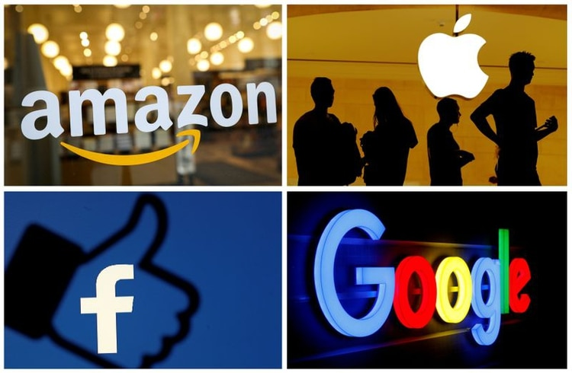

Como una señal de que incluso los buenos números no son para festejar, Netflix fue prudente al anunciar sus nuevos récords de suscriptores, enfatizando la incertidumbre que se cierne sobre el resto del año. Los ganadores del confinamiento no quieren dar la impresión de beneficiarse de la crisis sanitaria. Y, sobre todo, es difícil saber qué hábitos se instalarán para siempre y qué usos desaparecerán en un "después" distante y vago.
"Por el momento, estas plataformas, como Zoom, prestan un servicio. Pero cuando podamos ir a cenar con amigos, ya no haremos el aperitivo por videoconferencia. Y ya no será gratis", dijo Carolina Milanesi, de Creative Strategies.
Con o sin crisis, siempre están en modo ofensivo. Apple Music se lanzó a la conquista de 52 nuevos países con seis meses gratis para nuevos suscriptores. Google hizo que Stadia, su servicio de videojuegos en la nube, sea gratuito durante dos meses.
Facebook presentó hace unos días su aplicación de streaming de videojuegos, en competencia directa con Twitch (Amazon) o Mixer (Microsoft), y una nueva interfaz de videollamadas, Messenger Rooms, que permite a los usuarios "dar un salto", virtualmente, a la sala de estar de sus amigos, lo suficiente para amenazar a Zoom.
Google y Apple, cuyos sistemas operativos son los más utilizados en teléfonos inteligentes en el mundo, propusieron una alianza inédita para poder rastrear a las personas que han estado cerca de personas contagiadas.
"Es fascinante. Pueden tener un impacto decisivo en todo el planeta", comentó Bob O'Donnell. "Esto muestra su poder e influencia: ningún gobierno puede llegar a tanta gente a la vez".

